Συνέντευξη με την ποιήτρια Νανοπούλου Ελένη

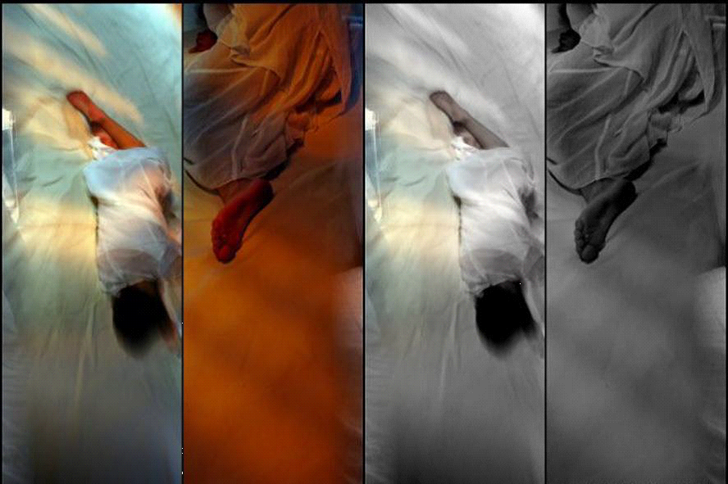

«Ας μην αφήσουμε τις λέξεις να διψούν τη νύχτα»

Επιμέλεια: Σπυροπούλου Γιαννούλα

ΠΕΡΙΕΧΟΜΕΝΑ
ΠΕΡΙΛΗΨΗ…………………………………………………..3
ΒΙΟΓΡΑΦΙΚΟ……………………………………………….4
ΕΡΓΟΓΡΑΦΙΑ……………………………………………….5
ΣΥΝΕΝΤΕΥΞΗ………………………………………………8
ΣΥΜΠΕΡΑΣΜΑΤΑ…………………………………………14
ΒΙΒΛΙΟΓΡΑΦΙΑ…………………………………………….15

ΠΕΡΙΛΗΨΗ
Στα πλαίσια του Μεταπτυχιακού Προγράμματος «Δραματική Τέχνη & Παραστατικές Τέχνες στην Εκπαίδευση και στην δια βίου μάθηση» μας ζητήθηκε να υλοποιήσουμε μια συνέντευξη με έναν ποιητή της Αργολίδος .Επέλεξα την κα. Νανοπούλου γιατί οι λέξεις που χρησιμοποιεί στα ποιήματά της μου φέρνουν εικόνες και οι εικόνες ξυπνούν τις αισθήσεις.
Τα θέματα που αγγίζει είναι οι ανθρώπινες σχέσεις , η δύναμη της αγάπης μέσα από τα συναισθήματα ,η αξία της μνήμης και η δύναμη των λέξεων .Μέσα από τα ποιήματά της μας ταξιδεύει στην Ιστορία και μας εμπνέει για τον προσωπικό μας αγώνα για την ελευθερία .
Η συνέντευξη λόγω δυσκολιών έγινε μέσω τηλεδιάσκεψης. Παρ’ όλα αυτά το κλίμα της ήταν εξ αρχής πολύ οικείο και φιλικό , επιλέγοντας και οι δύο τον ενικό .Είχαμε μια πολύ ωραία και με ροή συνέντευξη .

ΛΕΞΕΙΣ ΚΛΕΙΔΙΑ: Αγάπη ,Μνήμη ,Λέξεις ,Φόβος ,Πόνος ,Ιστορία ,Αλληλεγγύη ,Ελευθερία.

ΒΙΟΓΡΑΦΙΚΟ
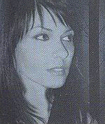
Ελένη Νανοπούλου
Σκηνογράφος – ενδυματολόγος και ποιήτρια, η Ελένη Νανοπούλου γεννήθηκε στο Άργος. Μετά την ολοκλήρωση των σπουδών της στο Τμήμα Οπτικής, σπούδασε Σκηνογραφία – Ενδυματολογία στη Σχολή του Λυκ. Σταυράκου και εργάζεται στο θέατρο, τον κινηματογράφο και την τηλεόραση. Στην επαγγελματική της διαδρομή έχει συμμετοχές ως σκηνογράφος – ενδυματολόγος σε κινηματογραφικές ταινίες, τηλεοπτικές σειρές και θεατρικές παραστάσεις.
Είχε επίσης τη σκηνική επιμέλεια θεατρικής παιδικής σκηνής και σκηνικών σε θεατρικά έργα, τηλεοπτικές ενημερωτικές και πολιτιστικές εκπομπές, παράλληλα και διαφημιστικών εταιρειών, καθώς και την ενδυματολογική επιμέλεια σε γνωστές τηλεοπτικές παραγωγές. Έχει κάνει κουστούμια για το θέατρο και την τηλεόραση.
Zεί και εργάζεται στην Αθήνα. Μένει στο Πικέρμι. Έχει δύο ενήλικα παιδιά που υπεραγαπά. Επίσης αγαπά την κηπουρική γιατί της αρέσει η επαφή με την γη. ⁽¹⁾

ΕΡΓΟΓΡΑΦΙΑ
Η πρώτη της ποιητική συλλογή με τίτλο «Ολόγραμμα» κυκλοφορεί το 2009 από τις εκδόσεις «Δρόμων». Τα ποιήματά της μιλούν για τη δύναμη της αγάπης και την αντοχή της στο χρόνο, όπως φαίνεται και στον στίχο «σ’ αυτή την πόρτα φώναξες θα είμαι εδώ σε όλα τα σχήματα των εποχών». Επίσης στους στίχους της διαφαίνεται η σημαντικότητα της βίωσης της αγάπης μέσα από την βίωση των αισθήσεων,
Της αφής:
«τα χέρα μας, τα χέρια μας
μ όλα τα μάνταλα ανοιχτά
κι ερημιές να σβήνουν
κει που η όρμοι των χειλιών
αγκυροβόλι πιάνουν»
Της όρασης:
«τα μάτια μας, τα μάτια μας
βροχή από τον αποσπερίτη
στα μάγουλα κουρνιάζουν αμμουδιές».
Και της γεύσης:
«τα χείλη μας, τα χείλη μας,
στοιχεία απ’ τα βάθη της φωτιάς
των ψηλών Ήχων της γλώσσας
παιχνίδι με τα χρώματα και τις μορφές».
Η Ελένη Νανοπούλου ανατρέχει στη μνήμη για να εξηγήσει το παρόν, έντονα επηρεασμένη από τα στοιχεία της φύσης, αφού όπως υποστηρίζει και η ίδια η φύση είναι η ζωή:
«μαζεύω όλα τα φεγγάρια
τις πηγές
τις σκόρπιες θάλασσες
τα κελαρύσματα λυγμών
τα κρύσταλλα χείλη
ως να σε φέρουν στο κατώφλι της αυγής μου
δαντελωτή παλάμη άνεμε να σε κρατά
αμέριμνο κοχύλι που είναι η ανατολή σου;»
Η δεύτερη ποιητική της συλλογή με τίτλο «Η μνήμη των γυμνών λέξεων» κυκλοφορεί το 2011 από τις εκδόσεις «Δρόμων». Ασπάζεται τις ιδέες του Πυθαγόρα για τα τρία επίπεδα της ανθρώπινης γλώσσας, ο οποίος θεωρεί σαν πρώτο επίπεδο την ομιλία, στη συνέχεια τη σύνδεση που έχει η λέξη με την έννοια που εσωκλείει μέσα της και σαν τρίτο επίπεδο τον ισχυρισμό ότι κάθε γράμμα έχει μια αριθμητική αξία και ένα μουσικό τόνο. Με αυτό τον τρόπο συνειδητοποιεί ότι την ποίηση δεν την «αγγίζουμε» μόνο με το νου μας.
Αν κλείσουμε τα μάτια και αφεθούμε στο άκουσμα των λέξεων που μιλούν με νότες θα κάνουμε κάθε φορά διαφορετικό ταξίδι. Άλλωστε για την ποιήτρια η Μνήμη είναι ένα ταξίδι στους τόπους, στις εποχές, στα πρόσωπα και στις δράσεις. Αν κάποιος χάσει τη Μνήμη είναι ένα σώμα χωρίς ιστορία. Το ίδιο συμβαίνει και με τη Μνήμη των λέξεων. Εξάλλου τι είναι μια λέξη χωρίς μνήμη; Η Μνήμη ξέρει να ξυπνά τις αισθήσεις, έχει αλήθειες αλλά θέλει κουράγιο και προσοχή.
Και οι λέξεις από την μεριά τους «συλλέγουν τα χρώματα της γλώσσας» και «αντέχουν τη σιωπή μέσα τους». Κάποιες λέξεις χάνονται, άλλες μας ξυπνούν και μας φωτίζουν «μα όλες είναι εδώ και ζούν σαν από αιώνες». Μόνο λοιπόν αν γνωρίσουμε τη δύναμη των λέξεων μπορούμε να δούμε ότι κάθε λέξη κρύβει έναν ήχο και ένα νόημα. ⁽²⁾
Κλείνοντας λοιπόν την ποιητική της συλλογή η κυρία Νανοπούλου εύχεται « να μην αφήσουμε τις λέξεις να διψούν τη νύχτα »
Το 2012 η συλλογή της με τίτλο «Ποιήματα/Poemas» κυκλοφόρησε από τις εκδόσεις «Ενδυμίων». Πρόκειται για μια δίγλωσση ποιητική συλλογή στα Ελληνικά και στα Ισπανικά, σε μετάφραση του MarioDominguezParra, η οποία περιλαμβάνει ποιήματα και από τις δύο συλλογές «Ολόγραμμα» και «Μνήμη των γυμνών λέξεων».
Η τελευταία ποιητική της συλλογή «Ενδεχόμενα απογεύματος» κυκλοφόρησε το 2014 από τις εκδόσεις «Ενδυμίων». Στα ποιήματά της μιλάει για τις ανθρώπινες σχέσεις που μερικές φορές περιέχουν μία μουσικότητα και άλλες πάλι μία τραγικότητα. Το ζήτημα είναι κατά πόσο αντέχουμε.
Σημασία έχει να είμαστε αληθινοί στους εαυτούς μας, να αφηνόμαστε και να βιώνουμε όλα τα συναισθήματα . Αναφέρεται στο συναίσθημα του φόβου «να μη φοβάσαι, να μη φοβάσαι πολλαπλά, όταν φοβάσαι δυναμώνει ο φόβος, τίποτα να μη φοβάσαι κι ας λείπουν όλα και όλοι» γιατί όλα είναι μέσα μας, είναι γύρω μας, είναι παντού. Καθώς και στο συναίσθημα του πόνου «ο πόνος όμως είναι λύτρωση, γιατί μόνο μετά τη βίωση του πόνου έρχεται η βίωση της ευχαρίστησης».
Μέσα από τους στίχους της η κυρία Νανοπούλου μας ταξιδεύει στην ιστορία, στο πόσο σημαντικό είναι να τη βλέπουμε καθαρά για να μη κάνουμε τα ίδια λάθη. Να ξέρουμε τί δεν μας κάνει περήφανους, «να μπορούμε να ξεχωρίζουμε τους νεκρούς από τους δήμιους και να μη σκύβουμε στην εξουσία». Γιατί μόνο έτσι μπορούμε να είμαστε αλληλέγγυοι και να αγωνιζόμαστε για την ελευθερία μας και τα ανθρώπινα δικαιώματά μας.
Γιατί εμείς γράφουμε ιστορία
Εμείς είμαστε ιστορία.
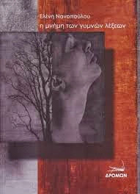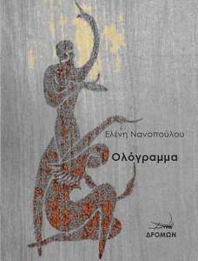

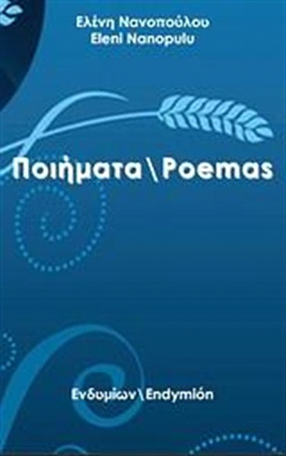
ΣΥΝΕΝΤΕΥΞΗ

-Θες να μας πεις δύο λόγια για την ζωή σου; Πού γεννήθηκες , πού μεγάλωσες και πού ζεις τώρα ;
«Γεννήθηκα σε ένα χωρίο που έλεγαν Πυρ και γελούσαν. Το λένε Πυργέλα .
Είναι πορτοκαλί και πράσινο και πάντα με περιμένει σαν ανοιχτή τραπεζαρία. Εδώ και χρόνια οι κόρες των ματιών μου περνούν από το ένα φως στο άλλο. Ορμούν απ’ το ταβάνι στην κίνηση των δρόμων της Αθήνας κι είναι φορές που νομίζω πως θα με καρφώσουν. Κλείστε τα φώτα παρακαλώ».

-Θες να μας μιλήσεις για την οικογένειά σου ;
«Έχω δύο παιδιά ενήλικα πια ,που τα υπεραγαπώ»

-Σου αρέσει η ζωή στην Αθήνα ;
«Ναι μου αρέσει γιατί πλέον ζω σε προάστιο του νομού Αττικής στο Πικέρμι».

-Ποια είναι τα ενδιαφέροντα σου ;
«Αγαπώ τη γή και έτσι και την κηπουρική. Φυτεύω εποχιακά ζαρζαβατικά για προσωπική χρήση».
Τι σπουδές ακολούθησες ; και με τι ασχολείσαι τώρα επαγγελματικά;
«Ξεκίνησα και τελείωσα Οπτικά στα ΤΕΙ αλλά δεν εξάσκησα ποτέ το επάγγελμα. Παράλληλα τελείωσα Σκηνογραφία-Ενδυματολογία που είναι και το επάγγελμα μου».

-Ποιά τα ερεθίσματα που σε κάνουν να γράφεις ποίηση ;
«Οι δαίμονες μου».

-Το διαδίκτυο δίνει χώρο στον καθένα να δημοσιεύσει ποιήματα σε ευρύτατο κοινό. Σε εμπνέει αυτός ο χώρος ; Μπορείς να αναπτύξεις την γραφή σου ;
«Δεν παύει να είναι ένα εργαλείο, αλλά έχει πλέον ο κόσμος εθιστεί νομίζω σε αυτό. Δεν αποτελεί έμπνευση ο ίδιος ο χώρος παρά προσέγγιση ανθρώπων που δεν σε γνωρίζουν. Η ανάπτυξη της γραφής γίνεται στα ενδότερα. Απλώς καρφώνω σημειώματα».

-Πώς θα χαρακτήριζες τον άνθρωπο Ελένη; Πώς βλέπουν την γραφή σου οι δικοί σου άνθρωποι ;
«Είμαι μια κανονική γυναίκα με κανονικό πρόγραμμα και μέσα σε αυτό γράφω. Ανάμεσα σε κατσαρόλες τάπερ , πλυντήρια, μαγείρεμα, χαλιά και με τα πόδια μου να τρέχουν τις εποχές. Οι άνθρωποι μου είναι όλοι σάρκινοι και φωνάζουν "μαμά πεινάω" . Είμαι τυχερή που τους έχω».

-Θες να μου πεις δύο λόγια για την εμπειρία της μελοποίησης ορισμένων ποιημάτων σου .
«Αυτό ανήκει στον δίδυμο αδελφό μου, που είναι ταλέντο από τα γεννοφάσκια μας και εγώ δεν έχω ιδέα πως το κάνει, ίσως τελικά να έχουμε διαφορετικό DNA . Φυσικά ήταν έκπληξη και με συγκίνησε πολύ. Μελοποίησε τρία ποιήματα μου από την συλλογή «Ολόγραμμα»».

Αγαπημένοι σου ποιητές .
«Τζένη Μαστοράκη , Βασίλης Στεριάδης , Ανδρέας Εμπειρίκος, Νίκος Καρούζος, Γλυκερία Μπασδέκη, Βασίλης Λαλιώτης, Βύρων Λεοντάρης, Νίκος Αλέξης Ασλάνογλου, JulioCortazar, ΑλεχάντραΠισάρνικ, Άννα Αχμάτοβα. Διονύσιος Σολωμός, Γιώργος Χειμωνάς, Γκοντάρ, Γιάννης Ζέρβας. Έχει και άλλους η λίστα που τους κουβαλάω και με τριβελίζουν».

-Πιστεύεις ότι η ποίηση είναι αποτέλεσμα ταλέντου ;
«Ρωτήστε τα ταλέντα. Εγώ μπρούμυτα έγραφα στο χωριό».

-Το πρώτο πράγμα που σου έρχεται στο μυαλό για τις παρακάτω λέξεις : Χρόνος , Έρωτας , Μνήμη , Ελευθερία.
«Χρόνος: Διακόπτης . Μπορώ έτσι να γυρίσω το χρόνο πίσω ή
μπροστά ανάλογα με την θέλησή μου.
Έρωτας: Μυστικός Δείπνος
Μνήμη: Μέσα της τρώγεται το σώμα, προκαλώντας
συναισθήματα από χαρά μέχρι και λύπη.
Ελευθερία: Της έχω μεγάλη αδυναμία» .

-Πώς νιώθεις κάθε φορά που τελειώνεις ένα βιβλίο ;
«Όταν τελειώνει ένα βιβλίο ο ποιητής δεν υπάρχει πια. Όμως εξακολουθώ να είμαι ρομαντική μαμά. Αγαπώ πολύ τα παιδιά μου».

-Από την ποιητική συλλογή σου « Ολόγραμμα » , ξεχώρισα το ποίημα « Γέρμα » γιατί οι λέξεις που χρησιμοποιείς μου φέρνουν εικόνες και οι εικόνες ξυπνούν τις αισθήσεις . Θες να μιλήσεις για αυτό το ποίημα ;
«Όνειρα και υγρασία»

-« Εξύπνησα με σένα και την αλήθεια ανάμεσα με το σωστό και το λάθος στους κτύπους του ρολογιού άφησες μια λέξη ανερμήνευτη, μισή ». Ποιά λέξη είναι αυτή;
«Αν την πω θα εξαφανιστώ»

-Η μνήμη σου δίνει δύναμη για το παρόν ή πόνο για τις απώλειες και τις ελλείψεις ;
«Την μνήμη την νιώθω γλυκιά σαν μέλι ,αν και είχα δυνατές απώλειες. Είχα όμως και πολύ όμορφα παιδικά χρόνια .Νιώθω την μνήμη να μου δίνει ώθηση για να πάω μπροστά».

-Στο ποίημα σου « Κεράσια πουλιά » , τονίζεις πόσο σημαντικό είναι το να αποδεχόμαστε και να ακούμε τα παιδιά. Θες να μου μιλήσεις λίγο για αυτό;
«Έγινα παιδί με όλη την ελαφράδα του».

-Τι συμβολίζει για σένα ο στίχος « Αρκεί να μην αφήσουμε τις λέξεις να διψούν την νύχτα »;
«Αχ…. Μην»

-«Φόβος» , βουτιά στο άγνωστο χωρίς εγγυήσεις ;
«Ναι»
-Στα ποίηματά σου φαίνεται έντονα η επιρροή των στοιχείων της φύσης. Τι συμβολίζει η φύση για σένα ;
«Τα πάντα ,την ίδια τη ζωή . Χωρίς φύση δεν υπάρχει ζωή»

-Ο Κωνσταντίνος Μίχος χορογράφησε ποιήματα από την συλλογή «Η μνήμη των γυμνών λέξεων». Θες να μου μιλήσεις για την εμπειρία αυτή;
« Ποιήματα από την συλλογή αυτή παρουσιάστηκαν από τον Κωνσταντίνο Μίχο & την ομάδα του. Θέλοντας να δείξουν πώς ένα σώμα μπορεί να απαγγείλει ποίηση όταν λείπει η φωνή.
Γενικά και στα τρία μου βιβλία προσπαθώ οι παρουσιάσεις τους να γίνονται με έναν διαδραστικό τρόπο.
Αρχικά το «Ολόγραμμα» παρουσιάστηκε με δραματοποίηση ποιημάτων στο Γκάζι και στην αρχαία αγορά του Άργους.
Και τέλος τα «Ενδεχόμενα απογεύματος» παρουσιάστηκαν με δύο ταινίες μικρού μήκους».

-Θες να μου πεις δύο λόγια για την ποιητική σου συλλογή «Ποιήματα / Poemas»;
«Ήταν μια έκπληξη από τον εκδότη μου και τα παιδία μου! παραμονές Χριστουγέννων και σαν παιδί χοροπηδούσα. Πρόκειται για μια δίγλωσση ποιητική συλλογή στα Ελληνικά και στα Ισπανικά ,σε μετάφραση του Mario Dominguez Parra».

-Από την ποιητική σου συλλογή « Ενδεχόμενα απογεύματος » ξεχώρισα το ποίημα « Move your mind » που μιλά για την αυτοαποδοχή και την αποδοχή « του άλλου » στις ανθρώπινες σχέσεις . Πόσο δύσκολο το θεωρείς ;

‘Οι ανθρώπινες σχέσεις είναι ένα μανιφέστο, Πολλές φορές περιέχουν μια μουσικότητα ή μια τραγικότητα. Εδώ είναι όλοι σχεδόν γδαρμένοι, Αντέχουμε;»

-Στο ποίημα σου « Γκρι » ο ήρωας που πετά ένα-ένα τα ρούχα του, συμβολίζει τις ψεύτικες επίπλαστες ταυτότητές του ; δηλαδή πετά ό,τι δεν είναι ο αληθινός του εαυτός ;
«Όπως το εκλαμβάνει ο καθείς. Η κάθε στιγμή που γράφεται ένα ποίημα έχει ένα σεβντά».

-«Τώρα που γίναμε αλήθεια , τριμμένος πάγος και απουσίες ας μιλήσουμε» .Τι θα έλεγες για την σημερινή πραγματικότητα ; υπάρχει φως στο τούνελ;
«Πάντα ήθελα να είμαι η κοκκινοσκουφίτσα περισσότερο γιατί την φανταζόμουν να έχει κόκκινα γυαλιστερά παπούτσια και μαζί με τον λύκο να εκσφενδονίζονται στο φως».

-Τι εννοείς λέγοντας « οι επαναστάσεις των καιρών » , μας έτσουξαν τα δάκτυλα ;
«Μολότοφ»

-Σε πονάνε οι λέξεις πιο πολύ ή οι πράξεις ;
«Δεν με πονά τίποτα από τα δύο πια. Αν έπρεπε να διαλέξω ,οι πράξεις λίγο ίσως. Ο πόνος για μένα είναι λύτρωση, όχι μαζοχιστικά .δηλαδή μόνο μετά την βίωση του πόνου έρχεται η βίωση της ευχαρίστησης. Δεν γίνεται αλλιώς.

-Τι θεωρείς σκλαβιά στη σημερινή ζωή ;
«Την έλλειψη ελευθερίας και την καταπάτηση των ανθρωπίνων δικαιωμάτων»

-Πιστεύεις πως ο εαυτός μας δημιουργείται μέσα από την κοινωνική αλληλεπίδραση ; Είμαστε πολυφωνικοί εαυτοί ;

-Δεν γίνεται να μην επηρεαζόμαστε αλλά θα πρέπει να κρατάμε και τους εαυτούς μας .Να αφουγκραζόμαστε δηλαδή το έξω και το μέσα .Ο κόσμος έχει ξεχάσει να ακούει τον άλλο, μιλάμε χωρίς να ακούμε .

Θες να μου πεις ένα αγαπημένο σου στίχο ,να κλείσουμε την συνέντευξη;
«[ Αυτό που θέλω να σου πω
δεν είναι μες στο ποίημα…
Τι να τα κάνεις τα μαθήματα κι εγώ τα ποιήματα τι να τα κάνω; Καλημέρα σου. ]

Βασίλης Στεριάδης , Από τη συλλογή Ο κ. Ίβο (1970)
– Το ιδιωτικό αεροπλάνο»

ΣΥΜΠΕΡΑΣΜΑΤΑ

Η κα. Νανοπούλου με έβαλε στην διαδικασία να δώσω και τις δικές μου ερμηνείες για τους στίχους της , καθώς ήταν μερικές φορές λακωνική στην ανάλυση και μου άφηνε χώρο να βάλω την δικιά μου πινελιά . Με γέμισε με εικόνες , χρώματα και ήχους μέσα από τους στίχους της . Με αυτόν τον τρόπο ένιωσα την αξία των λέξεων και την αλληγορική σχέση των στοιχείων της φύσης με την ζωή .
Αυτό που εισέπραξα για την ποιήτρια ήταν ότι είναι ένας ρομαντικός άνθρωπος με πολύ ανεπτυγμένη φαντασία . Την οποία θεωρεί σημαντικό εργαλείο για να βρίσκει λύσεις στην ζωή της . Ένας άνθρωπος που ακούει το παιδί μέσα της καθώς είχε πολύ όμορφα και ζεστά παιδικά χρόνια . Με έντονα ανεπτυγμένο το ατομικό και συλλογικό πνεύμα φανερώνεται η αγάπη της για τον άνθρωπο και την ελευθερία .
Μέσα από όλη την διαδικασία της εργασίας αυτής άρχισα να παρατηρώ πιο πολύ τις λέξεις, και να αφουγκράζομαι το νόημα και τον ήχο που κρύβουν μέσα τους. Ήταν ένα όμορφο ταξίδι στη μαγεία των λέξεων με οδηγό την φαντασία.

ΒΙΒΛΙΟΓΡΑΦΙΑ

- https://argolikivivliothiki.gr/2010/09/11/nanopoulou/

- http://elenistasinoy.blogspot.gr/2014_01_01_archive.html

